Приложение 4
к Акту обследования ОСИ
к паспорту доступности ОСИ
от 13 мая 2024 г.

I. Результаты обследования
4. Зоны целевого назначения здания (целевого посещения объекта)
Ленинского районного суда г. Владивостока
Адрес объекта: 690001, Приморский край, г. Владивосток, ул. Пушкинская, д. 63
Вариант I – зона обслуживания инвалидов

№  п/п | Наименование функционально-планировочного элемента | Наличие элемента |  |  | Выявленные нарушения  и замечания |  | Работы по адаптации объектов
№  п/п | Наименование функционально-планировочного элемента | есть/ нет | № на  плане | № фото | Содержание | Значимо для инвалида (категория) | Содержание | Виды работ
4.1 | Кабинетная форма обслуживания | есть |  | 19 | Нет 10% лавочек с упором для спины и подлокотниками  Высота порогов на входах в кабинеты превышает норматив | О,С,К | Установить 10% лавочек с упором для спины и подлокотниками  Приобрести мобильный перекатной пандус.  Для К использовать кабинеты, расположенные на 1 этаже объекта | Текущий ремонт  Индивидуальные решения с помощью ТСР
4.2 | Зальная форма обслуживания | есть |  | 20,21,22 | Нет 10% лавочек с упором для спины и подлокотниками  Высота порогов на входах в залы судебных заседаний превышает норматив | О,С,К | Установить 10% лавочек с упором для спины и подлокотниками.  Приобрести мобильный перекатной пандус.  Для К использовать зал судебного заседания, расположенный на 1 этаже объекта | Текущий ремонт  Индивидуальные решения с помощью ТСР
4.3 | Прилавочная форма обслуживания | нет
4.4 | Форма обслуживания с перемещением по маршруту | нет
4.5 | Кабина индивидуального обслуживания | нет

II. Заключение по зоне:
Наименование  структурно-функциональной зоны | Состояние доступности*  (к пункту 3.4 Акта обследования ОСИ) | Приложение |  | Рекомендации по адаптации  (вид работы)**  к пункту 4.1 Акта обследования ОСИ
Наименование  структурно-функциональной зоны | Состояние доступности*  (к пункту 3.4 Акта обследования ОСИ) | № на плане | № фото
Зоны целевого назначения здания  Кабинетная форма обслуживания | ДУ (К) ДЧ-И (О,С,Г)  ДП-И (У) |  | №№19-22 | Текущий ремонт  Индивидуальные решения с помощью ТСР
* указывается: ДП-В - доступно полностью всем; ДП-И (К, О, С, Г, У) – доступно полностью избирательно (указать категории инвалидов); ДЧ-В - доступно частично всем; ДЧ-И (К, О, С, Г, У) – доступно частично избирательно (указать категории инвалидов); ДУ - доступно условно, ВНД - недоступно
**указывается один из вариантов: не нуждается; ремонт (текущий, капитальный); индивидуальное решение с ТСР; технические решения невозможны – организация альтернативной формы обслуживания.

фото 19 –зона целевого назначения – приемная суда 1 этаж

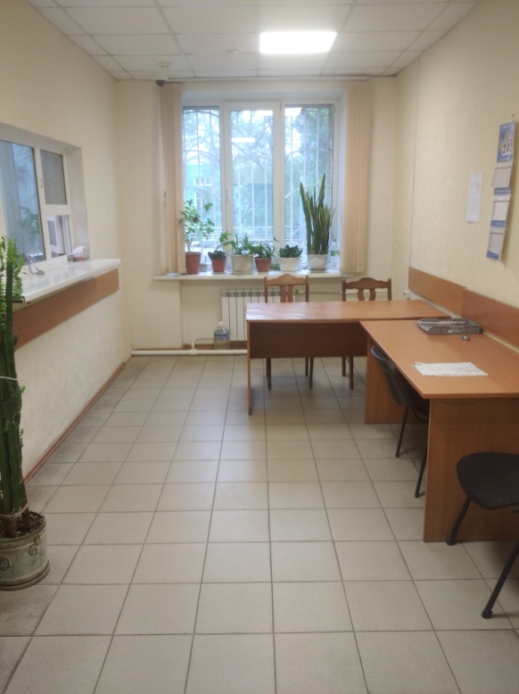

фото 20 - зона целевого назначения - проем двери и порог в зал судебного заседания 1 этаж
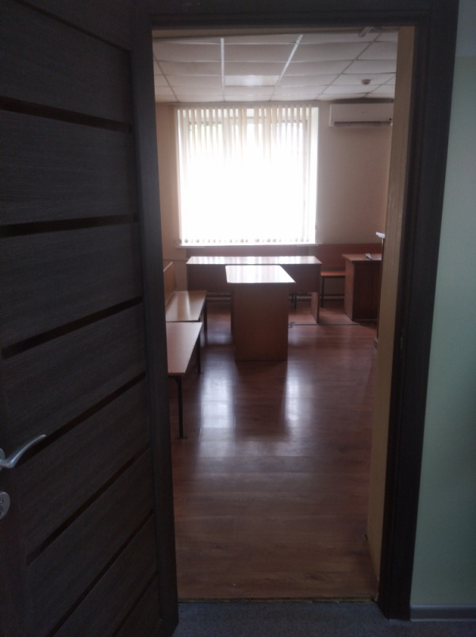

фото 21 – зал судебного заседания 1 этаж
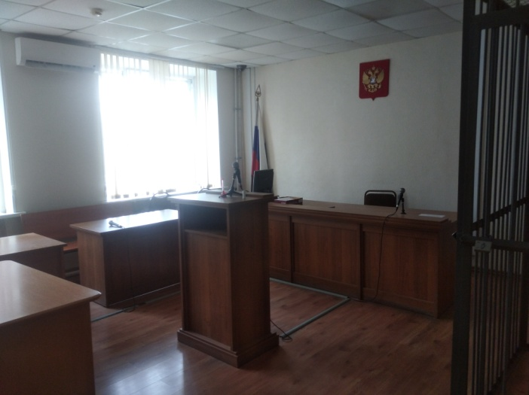

фото 22 – зал судебного заседания 1 этаж
